

Vantagens x Desvantagens:

Cap 5.

A qualificação profissional é o processo de aperfeiçoamento dos conhecimentos relacionados a uma área profissional. Com o avanço da tecnologia e a crescente digitalização do mundo moderno, a aprendizagem digital se tornou uma alternativa viável para o avanço de diversas áreas e carreiras. A aprendizagem digital oferece uma maneira mais flexível e conveniente de obter as habilidades e os conhecimentos necessários para ter sucesso na profissão escolhida. Além disso, pode fornecer oportunidades para colaboração e networking.

A aprendizagem digital é uma ferramenta importante para a qualificação profissional. Ela oferece flexibilidade e conveniência, permitindo que os alunos aprendam no seu próprio ritmo e de acordo com suas necessidades. Além disso, a aprendizagem digital pode fornecer oportunidades para colaboração e networking, permitindo que os alunos interajam com outros profissionais e compartilhem conhecimentos e experiências.

A qualificação profissional é importante para o desenvolvimento de carreira e para se manter atualizado em um mercado de trabalho em constante mudança. A aprendizagem digital pode ser uma maneira eficaz de adquirir novas habilidades e conhecimentos, ajudando os profissionais a se destacarem em suas carreiras.

Vantagens:

No âmbito da aprendizagem digital temos diversas Vantagens presentes no tema. A pesquisa busca de maneira holística ajudar o leitor a entender essas vantagens e Desvantagens.

1 - Comunicação

Melhoras na qualidade de comunicação. Com os anos a Tecnologia avançou de maneira que a comunicação se tornou incrivelmente a favor da aprendizagem digital. Temos sistemas de comunicação extremamente efetivos para a Aprendizagem Web, o que é necessário para se ter um ensino de Qualidade. Isso tem dado mais flexibilidade para as pessoas aprenderem, demonstrarem suas Habilidades e/ou Ensinarem determinado tema.

- Tipos:

1.1 - Comunicação Visual:

É a comunicação que acontece através de Slides, imagens e outros elementos visuais. É uma boa maneira de se comunicar com clareza e eficácia.

1.2 - Comunicação Verbal:

Comunicação que acontece através da fala, normalmente em chamadas e áudios ou outras Tecnologias comunicativas.

1.3 - Comunicação Escrita:

Essa é a mais utilizada, a comunicação escrita abrange SMS (que apesar de não tão utilizado, ainda é seguro e “eficiente”) E-mails, Mensagens Via Telegram, WhatsApp, Discord.

2 – Melhora na sociedade

A tecnologia tem o potencial de criar mais igualdade na sociedade de várias maneiras. [Por exemplo, a tecnologia digital pode ajudar a reduzir as lacunas de gênero, melhorando o acesso a serviços de bem-estar, identificação e serviços financeiros e informações **1**](https://www.povertyactionlab.org/blog/12-8-20/can-digital-technology-help-create-more-gender-equal-society). O acesso a recursos transferidos digitalmente permite maior privacidade e segurança. Além disso, a tecnologia pode ser usada para criar recursos para pessoas que precisam de assistência em áreas específicas. [Por exemplo, a tecnologia médica pode ser usada para criar articulações artificiais, implantes cardiovasculares ou membros artificiais **2**](https://www.unicef.org/eap/innovation-and-technology-gender-equality). Isso dá às pessoas uma nova maneira de se adaptar a deficiências que podem afetar a raça humana.

2.2 - Tecnologia Médica:

A tecnologia médica pode ajudar as pessoas com deficiências de várias maneiras. [Por exemplo, a tecnologia assistiva é um termo abrangente que cobre os sistemas e serviços relacionados à entrega de produtos e serviços assistivos **1**](https://www.who.int/news-room/fact-sheets/detail/assistive-technology). Produtos assistivos mantêm ou melhoram o funcionamento e a independência de um indivíduo, promovendo assim seu bem-estar. [Aparelhos auditivos, cadeiras de rodas, auxílios de comunicação, óculos, próteses, organizadores de pílulas e auxílios de memória são todos exemplos de produtos assistivos](https://www.who.int/news-room/fact-sheets/detail/assistive-technology)

Em resumo, a tecnologia médica pode ajudar as pessoas com deficiências ao fornecer produtos e serviços assistivos que melhoram seu funcionamento e independência e ao criar soluções personalizadas para suas necessidades específicas.

3 – Flexibilidade

Flexibilidade é um dos principais pontos da aprendizagem digital. Com a aprendizagem digital, os alunos podem acessar materiais de aprendizagem a qualquer hora e em qualquer lugar. Isso significa que os alunos não precisam estar fisicamente presentes em uma sala de aula para aprender. Eles podem estudar em casa, no trabalho ou em qualquer outro lugar que tenha acesso à Internet.

A flexibilidade da aprendizagem digital também permite que os alunos estudem em seu próprio ritmo. Eles podem revisar materiais quantas vezes quiserem e passar mais tempo em assuntos que acham mais desafiadores. Isso pode ajudar os alunos a aprender de maneira mais eficaz e a se sentir mais confiantes em seu conhecimento.

3.1 - Agenda:

A flexibilidade da aprendizagem digital também pode ser benéfica para pessoas com agendas ocupadas ou responsabilidades pessoais. Por exemplo, os alunos que trabalham em período integral ou cuidam de filhos ou outros parentes podem ter dificuldade em frequentar aulas presenciais regularmente. Com a aprendizagem digital, eles podem estudar em horários que se encaixem em suas agendas e ainda assim ter acesso aos mesmos materiais e recursos de aprendizagem que os alunos presenciais

Em resumo, a flexibilidade da aprendizagem digital permite que os alunos tenham mais controle sobre quando e onde estudam e permite que eles estudem em seu próprio ritmo.

4 - Personalização

A personalização é outra vantagem importante da aprendizagem digital. Com a aprendizagem digital, os professores ou provedores de cursos podem adaptar seus planos de aprendizagem ou currículo ao aluno individual. Isso pode incluir ajustar o ritmo da aprendizagem, fornecer materiais adicionais para alunos que precisam de mais ajuda ou desafiar alunos que estão progredindo rapidamente.

A personalização também pode incluir o uso de tecnologias adaptativas para fornecer aos alunos feedback em tempo real sobre seu desempenho. Isso pode ajudar os alunos a identificar áreas em que precisam de mais ajuda e a se concentrar em melhorar nessas áreas. Também pode ajudar os professores a identificar alunos que estão lutando e a fornecer suporte adicional quando necessário.

4.1 - Ritmo da Aprendizagem:

Ajustar o ritmo da aprendizagem: Os professores podem ajustar o ritmo da aprendizagem para atender às necessidades individuais dos alunos. Por exemplo, eles podem fornecer materiais adicionais para alunos que precisam de mais ajuda ou desafiar alunos que estão progredindo rapidamente.

4.2 - Feedback:

Fornecer feedback em tempo real: Os professores podem usar tecnologias adaptativas para fornecer aos alunos feedback em tempo real sobre seu desempenho. Isso pode ajudar os alunos a identificar áreas em que precisam de mais ajuda e a se concentrar em melhorar nessas áreas.

4.3 - Opções:

Oferecer opções de aprendizagem: Os professores podem oferecer aos alunos opções de aprendizagem, como diferentes tipos de atividades ou materiais de aprendizagem. Isso pode ajudar os alunos a escolher as opções que melhor atendam às suas necessidades e estilos de aprendizagem.

Desvantagens:

A aprendizagem digital depende de Tecnologia, e a tecnologia em si tem suas Desvantagens que afetam o Tema abordado.’

1 - Distração

Uma das desvantagens da tecnologia é que ela pode facilmente distrair e dispersar o usuário por múltiplos conteúdo. Com tantas opções de entretenimento e informação disponíveis, é fácil perder a noção do tempo e gastá-lo em atividades que não são produtivas. Isso pode levar à perda de tempo e à falta de foco em tarefas importantes.

2 - Dependência

Outra desvantagem da tecnologia é a dependência que ela pode criar. Com o aumento do uso de dispositivos tecnológicos em nossas vidas diárias, muitas pessoas se tornaram dependentes deles para realizar tarefas simples. Isso pode levar a uma incapacidade de funcionar sem a ajuda da tecnologia e a uma diminuição das habilidades práticas e sociais.

3 – Distanciamento?

a tecnologia pode ter um impacto tanto positivo quanto negativo nas relações sociais. [Algumas pessoas acreditam que a tecnologia afasta as pessoas, enquanto outras acreditam que ela pode aproximar as pessoas se for bem usada **1**](https://www.tecmundo.com.br/rede-social/3093-debate-a-tecnologia-afasta-ou-une-as-pessoas-.htm)[**2**](https://vocepergunta.com/library/artigo/read/29816-como-a-tecnologia-aproxima-as-pessoas). O uso excessivo de tecnologia pode levar ao distanciamento social e à falta de interação presencial com outras pessoas. [No entanto, a tecnologia também pode ser usada para manter contato com amigos e familiares distantes e para conhecer novas pessoas **1**](https://www.tecmundo.com.br/rede-social/3093-debate-a-tecnologia-afasta-ou-une-as-pessoas-.htm).

4 – Gerenciamento de Tempo

Uma desvantagem da aprendizagem digital é que ela requer autodisciplina e habilidades de gerenciamento de tempo. Os alunos precisam ser capazes de se motivar e gerenciar seu tempo de forma eficaz para aproveitar ao máximo a aprendizagem digital. Além disso, a falta de acesso à internet pode ser uma barreira para a participação no aprendizado online.

Além desses fatores, a tecnologia tem grande impacto no Meio ambiente.

A tecnologia, os estudos, os profissionais conseguem transformar a Tecnologia, em suporte para o meio ambiente. As chamadas Tecnologias ambientais tentam identificar problemas ambientais e resolvê-los, como:

1. Amenizar as emissões de poluentes
2. Reduzir o consumo de energia e recursos esgotáveis
3. Resolver a problemática do descarte de lixo

Tudo isso e muito mais tem sido explorado pela indústria tecnológica e científica.

Com o uso da tecnologia, o meio ambiente pode ser muito beneficiado. Descobrir novas espécies e entender os nichos ecológicos delas, usar equipamentos de localização para cessar incêndios e identificar criminosos ambientais, e divulgar a importância da sustentabilidade para a sociedade geral são exemplos de medidas positivas possíveis com a utilização da tecnologia e do mundo digital.

O Cotidiano pessoal também é afetado de maneira positiva pela Tecnologia, responsável por:

* Poupar nosso tempo:

A tecnologia moderna permite que você aproveite seus passeios, ajudando-o a navegar para qualquer lugar. Pode-se procurar um local específico e até identificar seu destino específico. O aplicativo não descansa. Ele nem permite que você perca uma única curva e hoje em dia mostra até a situação do tráfego no seu percurso.

* Banco melhorado:

Menos de uma década atrás, ninguém jamais pensou que estaria pagando em bitcoins em vez de dólares. A criptomoeda recentemente se tornou viral devido à sua utilidade. Agora, ninguém teria que esperar na longa fila de bancos apenas para pagar suas contas de serviços públicos.

* O impossível agora é possível:

A partir da ciência moderna e tecnologia hoje tudo que imaginamos é possível. Neste sentido tudo que antes imaginávamos que não seria uma realidade hoje pode ser feito e subestimar a tecnologia pode ser um erro fatal para o ambiente de negócios modernos.

* IA (Inteligência artificial):

O novo conceito de inteligência artificial está crescendo rapidamente e está ganhando muita popularidade. A razão por trás disso é que pode trazer uma nova era de revolução. Nenhum humano precisaria mais pensar, porque as possibilidades são de que um sistema de Inteligência Artificial seria capaz de pensar em como melhorá-lo. Isso daria uma pausa para a geração humana e provavelmente um dos maiores favores da tecnologia moderna para nós.

A Inteligência artificial é definitivamente um dos pontos mais fascinantes da década, a IA te ajuda a elaborar textos, E-mails corporativos e até gerenciar seu negócio, veja um exemplo de E-mail corporativo gerado por IA e um texto sobre física quântica avançada:

“Prezados funcionários,

É com grande satisfação que convidamos todos vocês para a nossa reunião de final de ano corporativo, que acontecerá no dia 20 de dezembro, às 18h, no auditório da empresa. Será uma oportunidade para celebrarmos as conquistas de 2023, reconhecermos os destaques do ano e planejarmos os próximos passos para 2024.

A reunião terá a participação do nosso presidente, que fará um balanço do ano e apresentará as metas e os desafios para o futuro. Em seguida, teremos um coquetel com música ao vivo e sorteio de brindes. Contamos com a presença e a animação de todos vocês!

Para confirmar sua presença, por favor, preencha o formulário online até o dia 15 de dezembro. Caso tenha alguma dúvida ou sugestão, entre em contato com o departamento de recursos humanos pelo e-mail rh@empresa.com.br ou pelo telefone (11) 1234-5678.

Agradecemos a dedicação e o comprometimento de todos vocês ao longo deste ano e esperamos que a reunião seja um momento de confraternização e integração entre os membros da nossa equipe.

Atenciosamente,

Diretoria da Empresa - “

* Chat Bing 15/06/23

“A física quântica é um campo fascinante que lida com a natureza e o comportamento da matéria e da energia em níveis subatômicos. Ela é baseada em princípios fundamentais, como a dualidade onda-partícula, o princípio da incerteza de Heisenberg e a superposição quântica.

Um dos conceitos importantes na física quântica é o espaço de Hilbert, que é um espaço vetorial complexo com um produto interno que permite calcular o comprimento e o ângulo entre dois vetores. Os estados quânticos são representados por vetores neste espaço, e as observáveis são representadas por operadores que atuam sobre esses vetores.

Os operadores são objetos matemáticos que mapeiam um vetor de estado em outro. Se um operador mapeia um vetor de estado em si mesmo, multiplicado por um número real, esse vetor de estado é chamado de autovetor do operador, e o número real é chamado de autovalor. Os autovalores de um operador representam os possíveis resultados de uma medição da observável associada a esse operador.

A teoria quântica também pode ser formulada em termos de números reais, em vez de complexos. No entanto, pesquisas recentes mostraram que a teoria quântica baseada em números reais faz previsões diferentes da teoria quântica baseada em números complexos em cenários de rede que envolvem estados e medições independentes.

A física quântica é um campo fascinante e complexo, com muitos conceitos interessantes para explorar. “

* Chat Bing 15/06/23

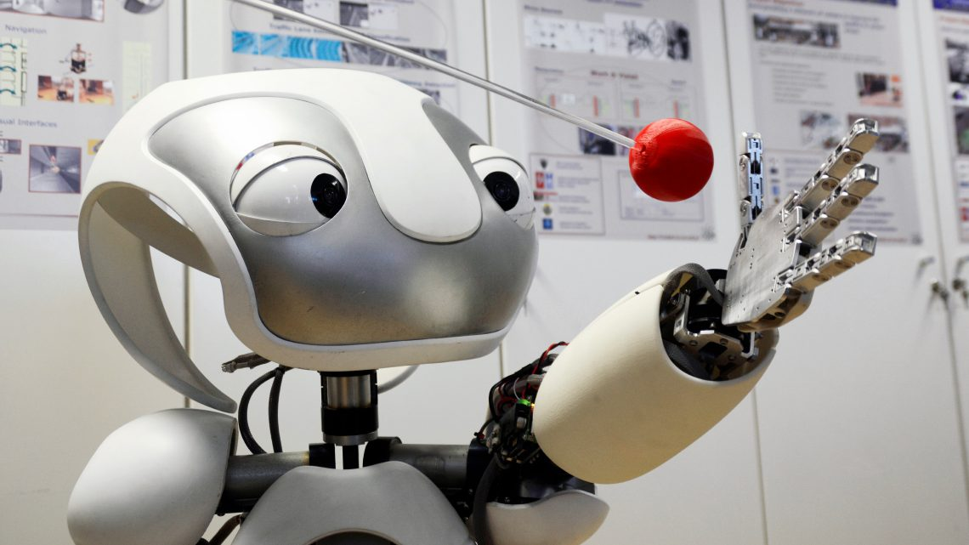

Conclusão de Tópico:

A tecnologia pode é uma ferramenta poderosa que ajuda toda uma população mundial todos os dias, a tendência daqui para frente é a aprendizagem digital evoluir de maneira significativa, se expandindo e fornecendo acesso para cada vez mais pessoas aprenderem e discernir de maneira fácil e efetiva.

A expansão de Clouds, Sistemas SQL, WorkSpaces Digitais é mais presente a cada dia, o objetivo desse Livro é atingir cada vez mais pessoas com o Poder Tecnológico que se sobreleva a cada dia.